Развертывание через MLFlow
Установка MLFlow:
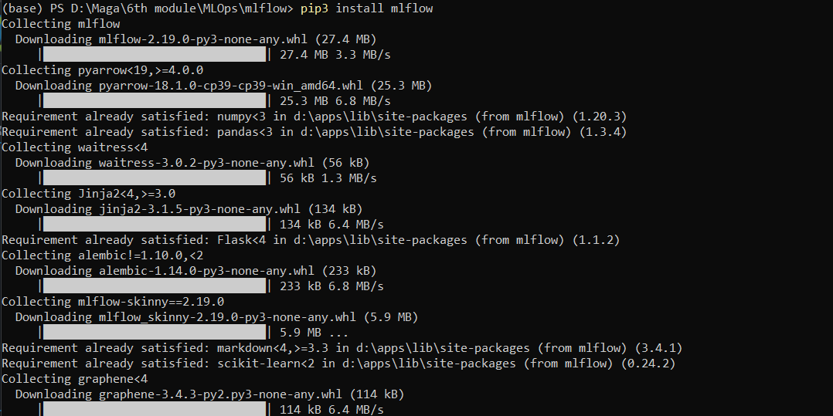
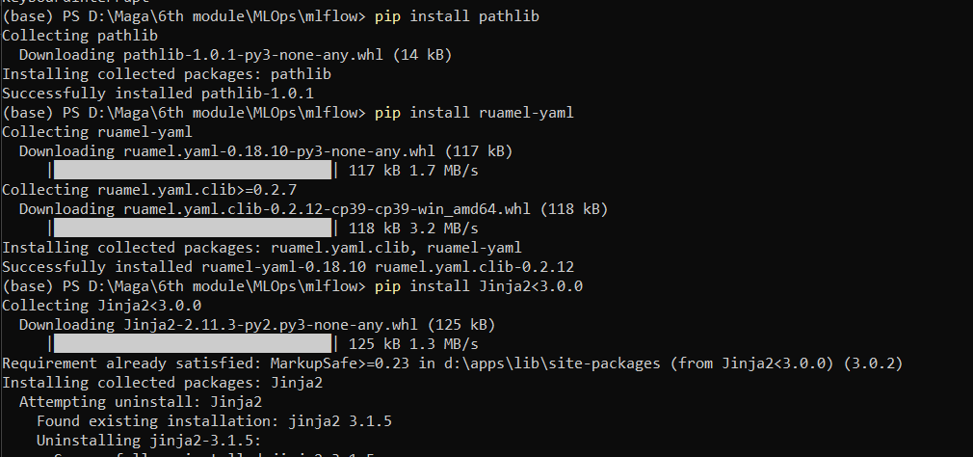
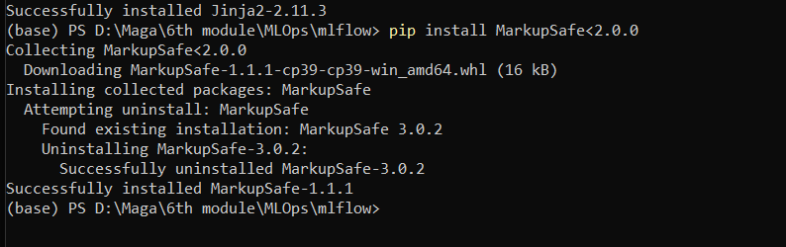
Запуск:
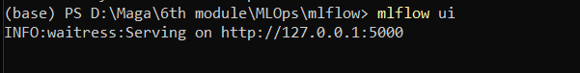
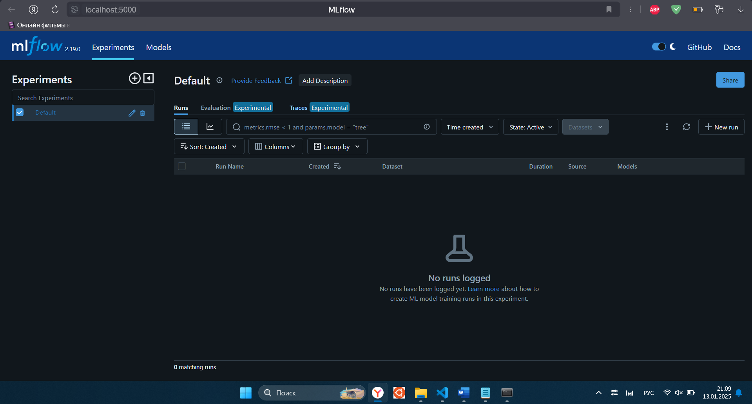
MLFlow будет запущен в локальном режиме, по умолчанию он создаст папку mlruns для хранения артефактов и метаинформации.
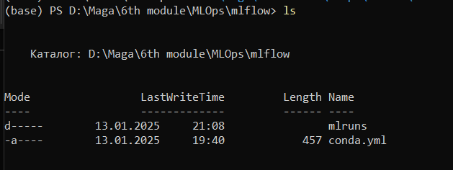
Попробуем провести эксперимент. Код для его проведения – в mlflow/exp.ipynb.
Самое главное (но это уже сто раз было) – подготовка датасета, выделение тренировочных и тестовых данных, нормализация и т.д..
Важно указать хранилище, где будут храниться результаты экспериментов, и название эксперимента:
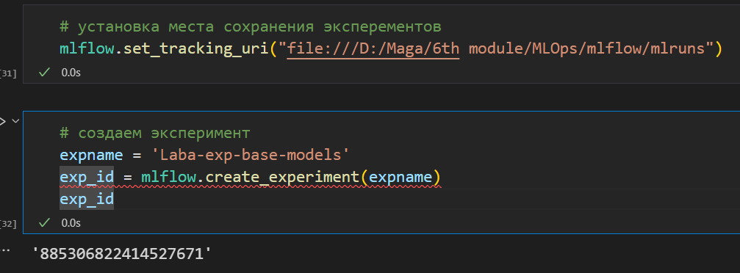
Для эксперимента генерируется id, его надо запомнить.
Затем создаем список моделей, которые будут тестироваться:
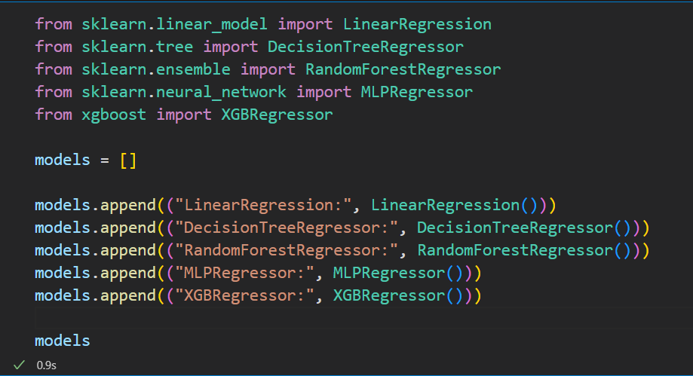
Запускаем сервер:
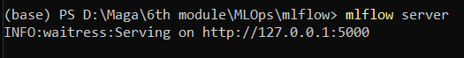
Производим обычный процесс обучения, считаем метрику, но результаты логируем не в табличку, а сохраняем в MLFlow.
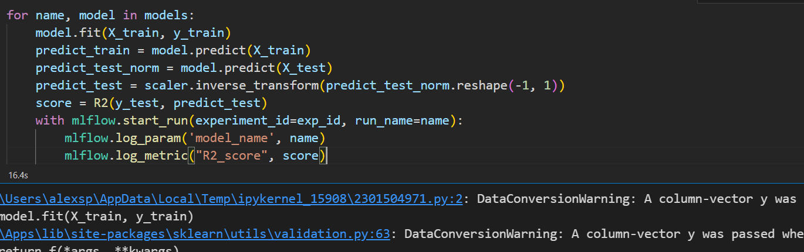
После запуска можно обратиться к директории хранения и увидеть, что там появились данные с id нашего эксперимента:
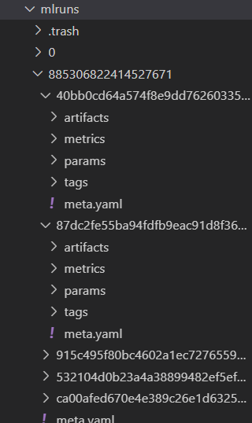
Видим, что эксперимент появился в UI:
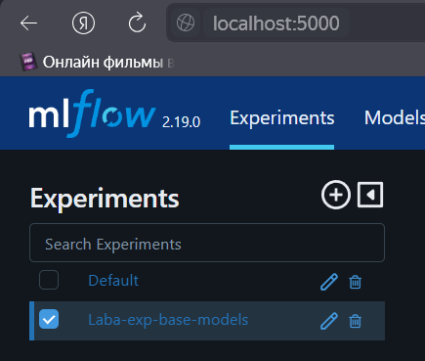
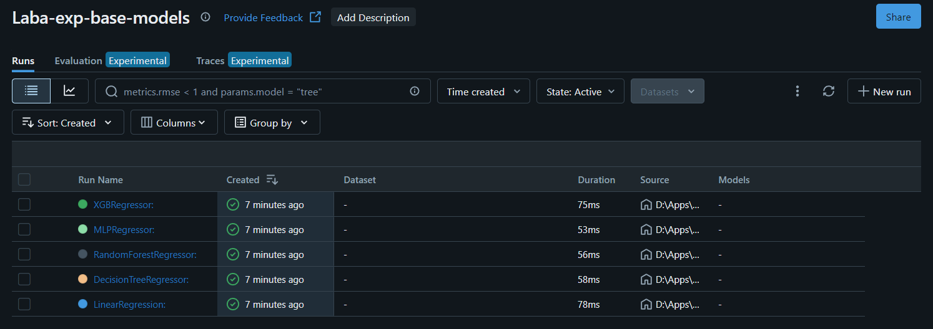
Можно позапускать больше экспериментов и хранить там больше данных.

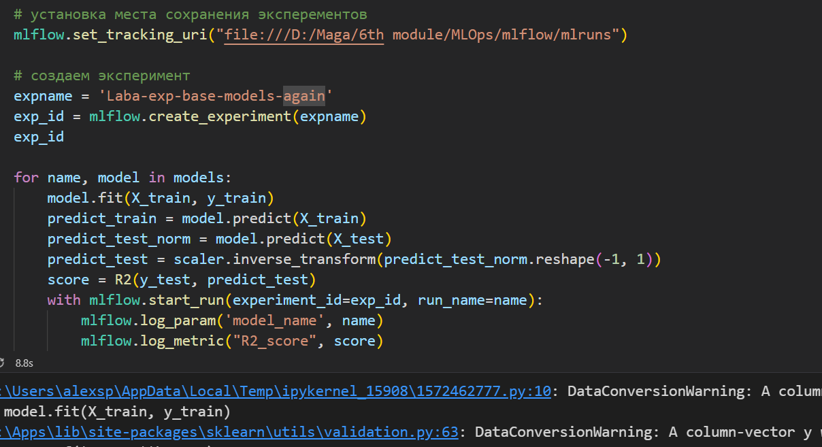
Новые эксперименты отражаются в UI.
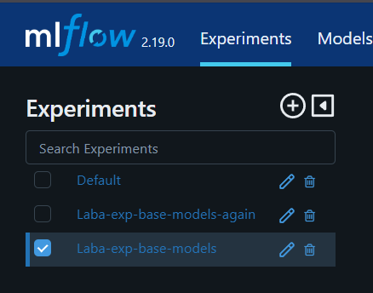
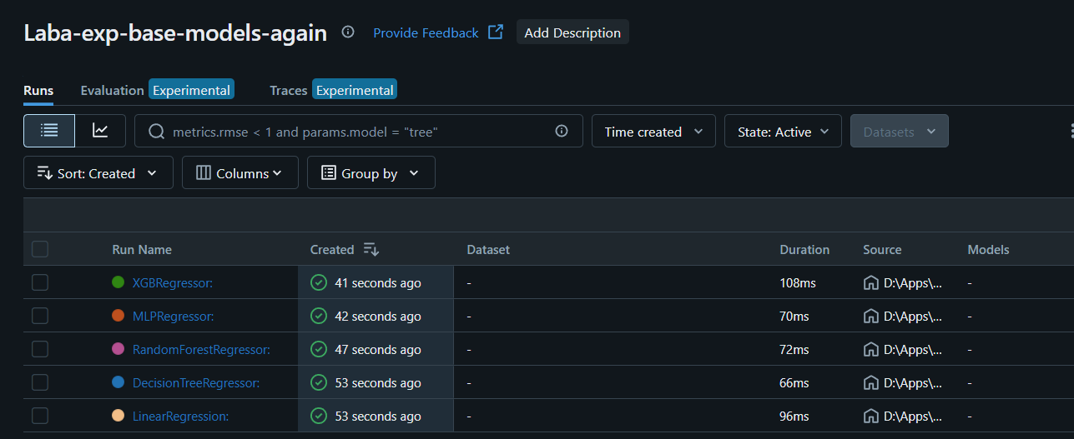
Можно перейти внутрь эксперимента и посмотреть, что там действительно сохранено то, что мы описывали:
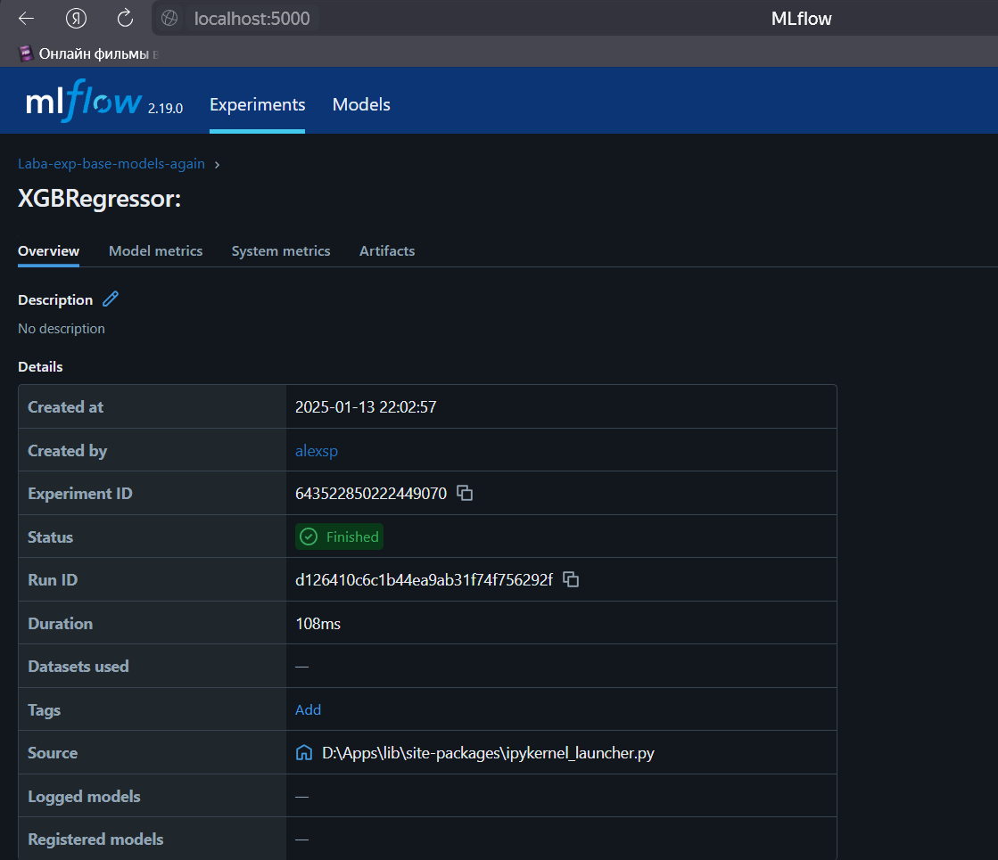
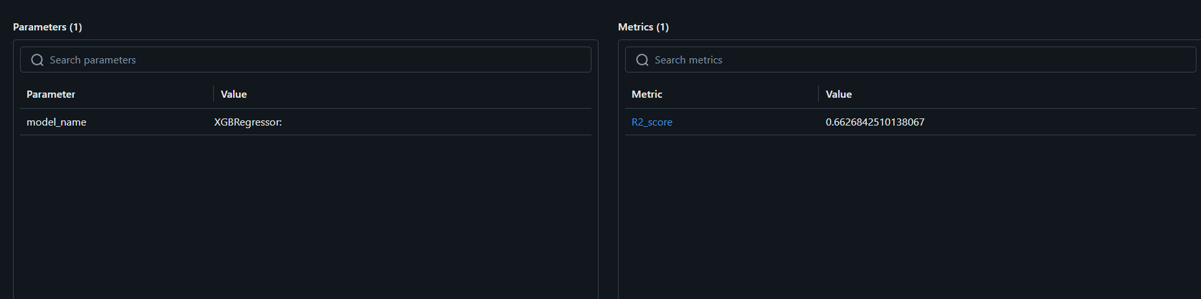
Можно отслеживать динамику метрик:
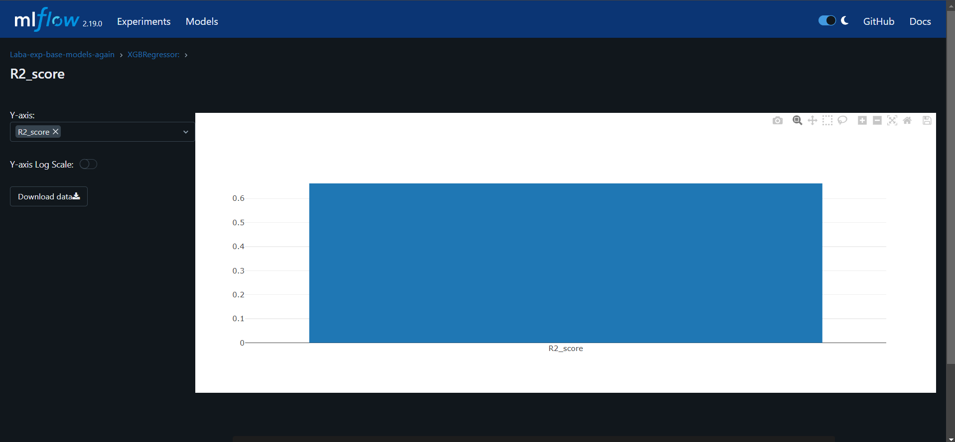
В целом, удобный инструмент.
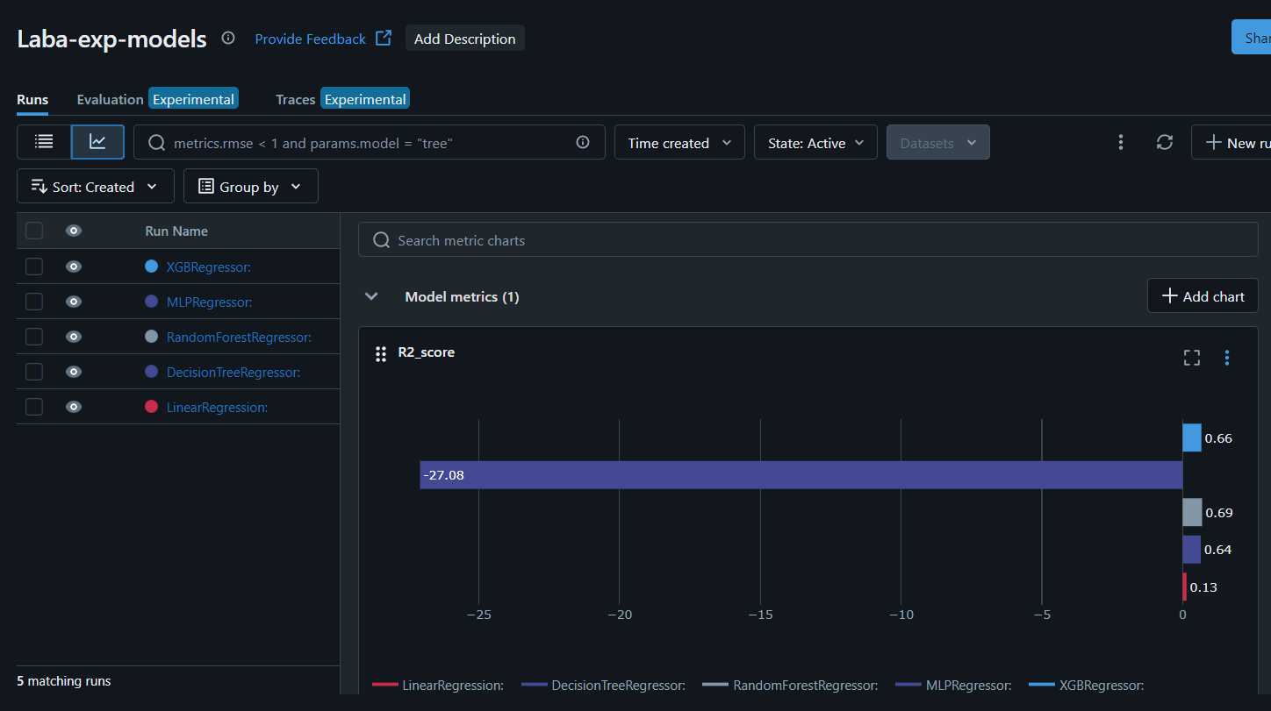

Развертывание
Запустим лучшую модель с логированием всех артефактов и т.д.
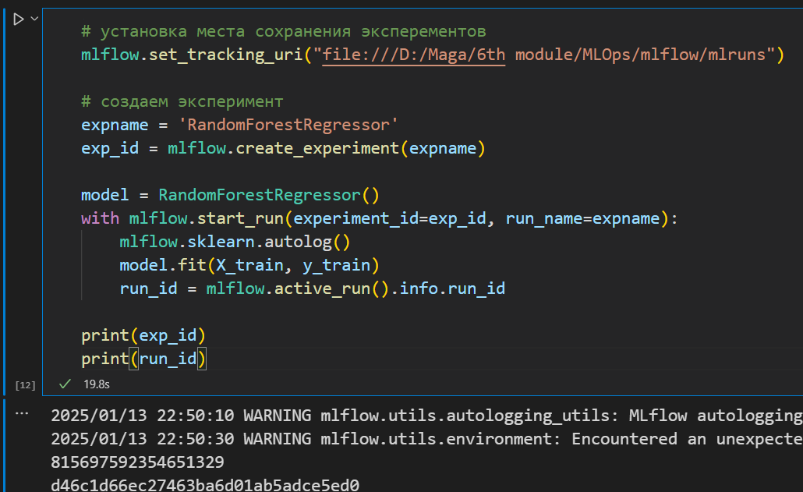
Итог:
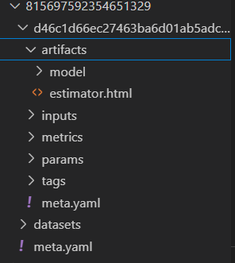
Все отображается в интерфейсе:
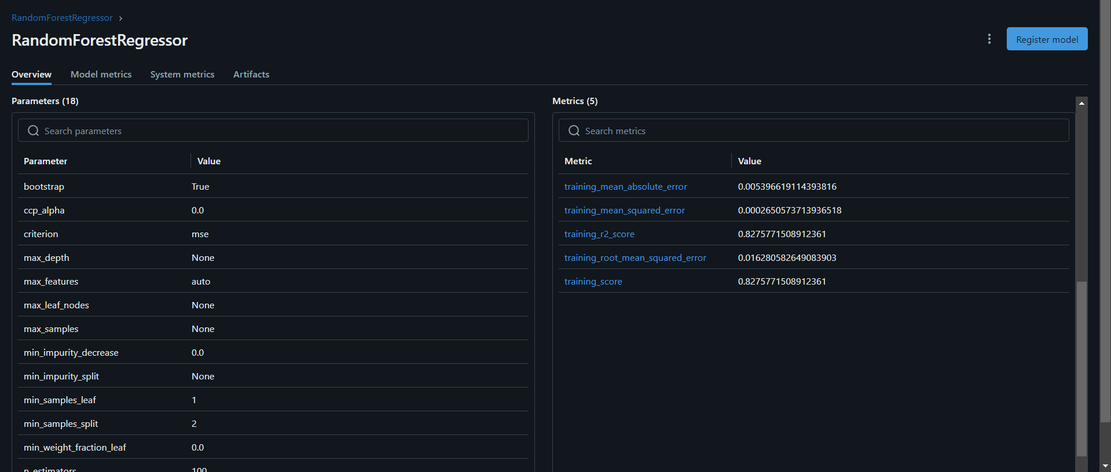
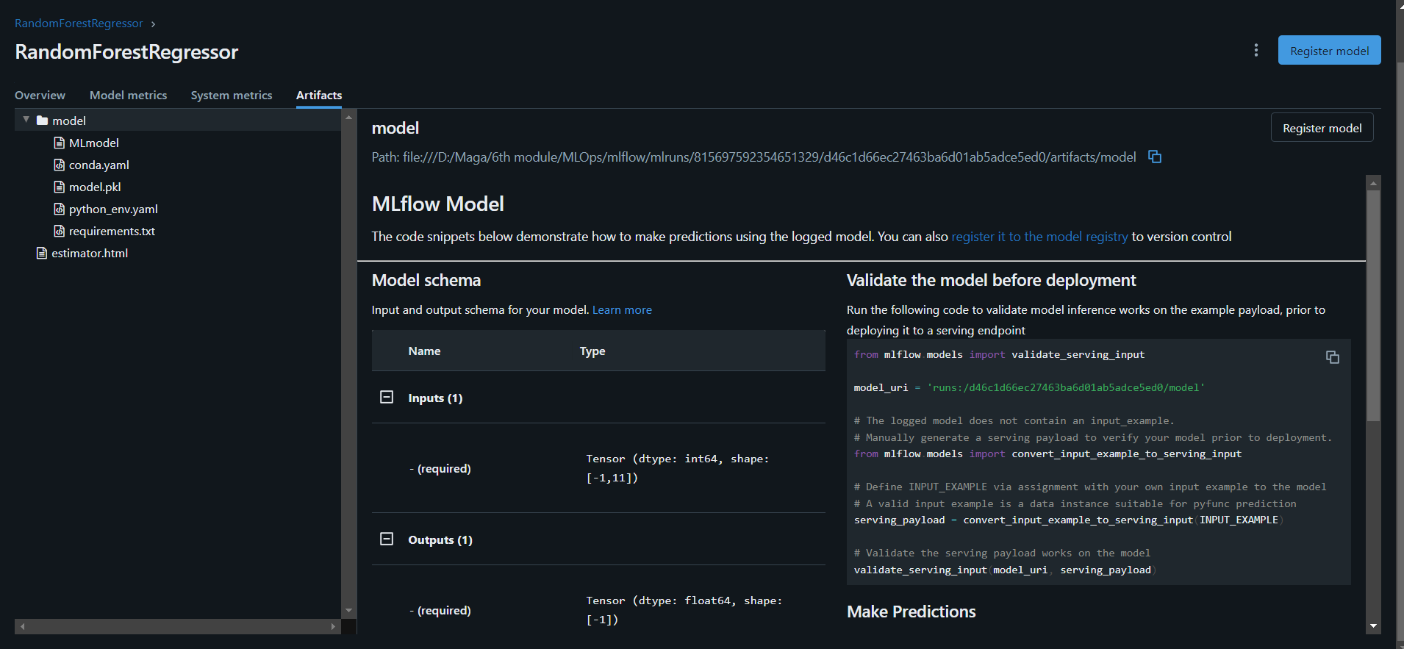
Тут же описано как протестировать модель и как делать предсказания.
Регистрируем модель:
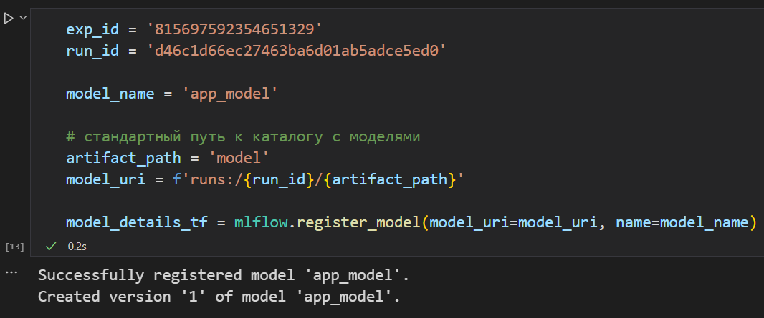
Действительно, модель появилась в графическом интерфейсе:
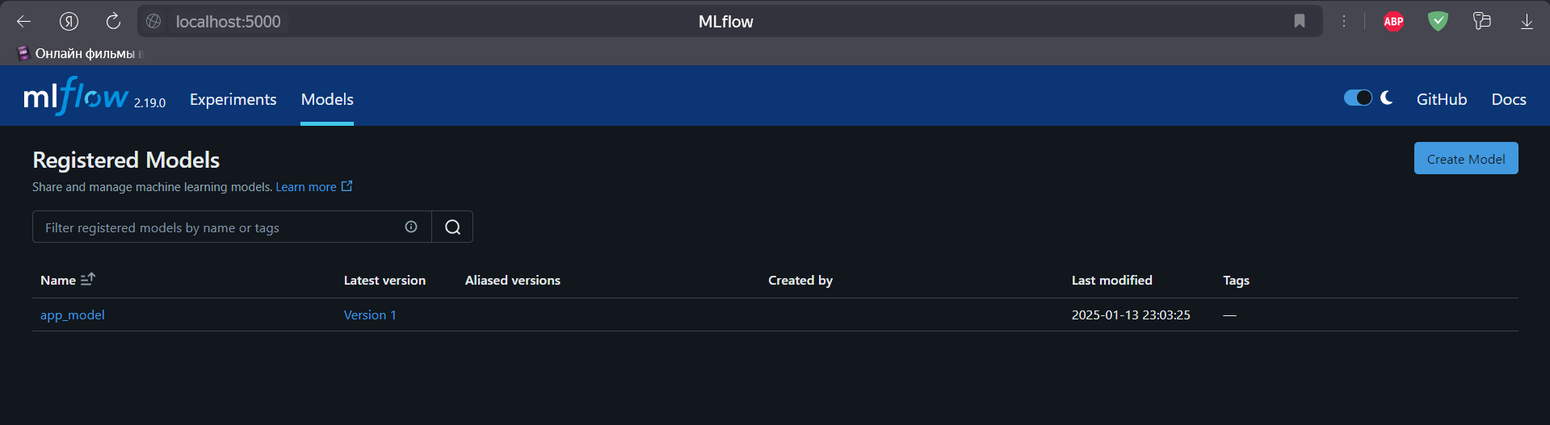
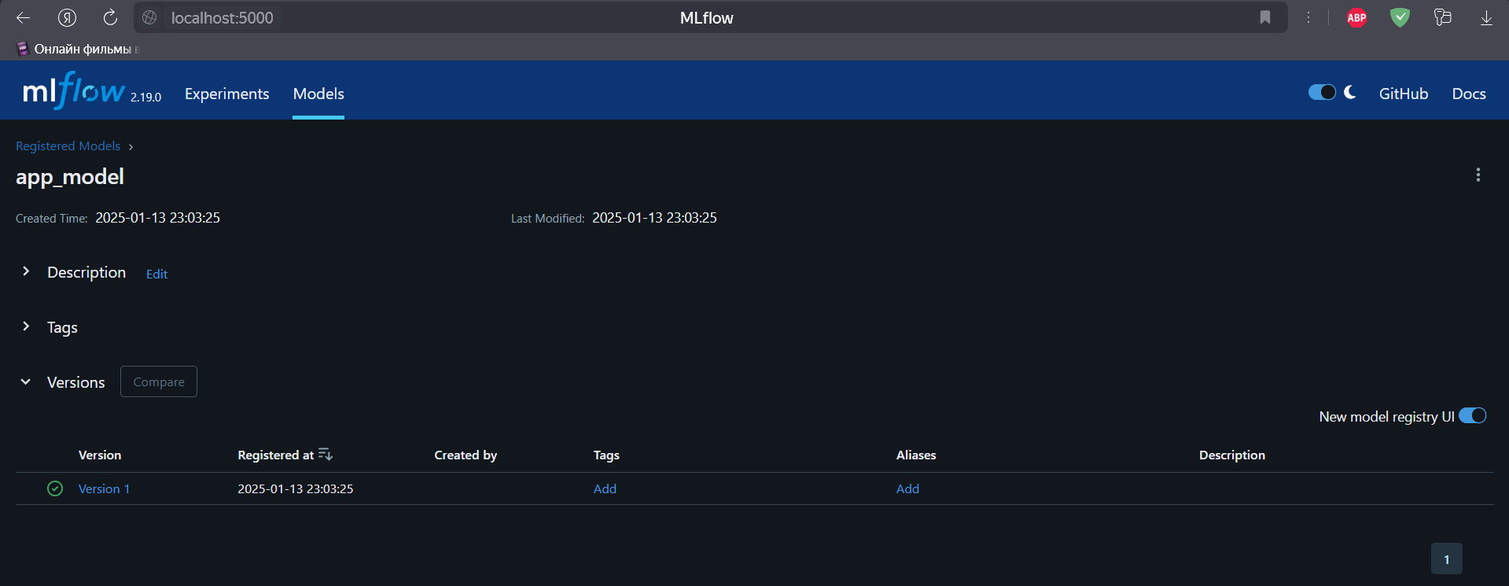
Убежусь в том же ноутбуке, что это работает…
Загружаем модель:
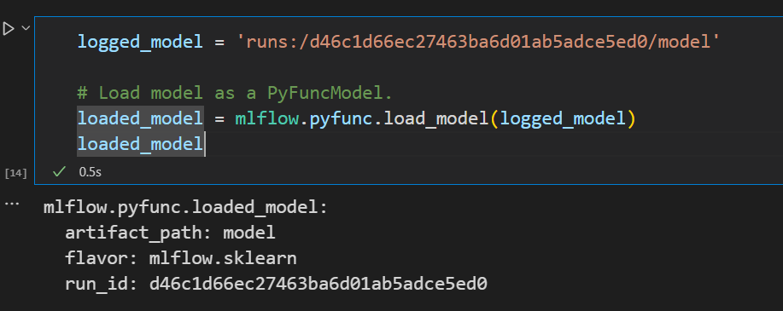
Делаем тестовое предсказание:
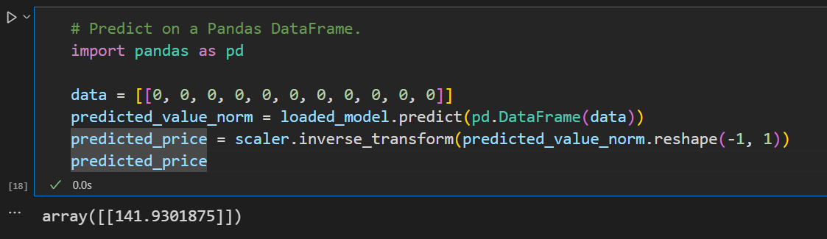
Выглядит логично. Можно пробовать интегрировать модель в ml-service (после преобразований будет использована опубликованная модель, а не сохраненная в файл версия после обучения).
Для этого вносим изменение в сервис ml-model:
Импортируем модуль
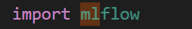
Указываем путь к модели
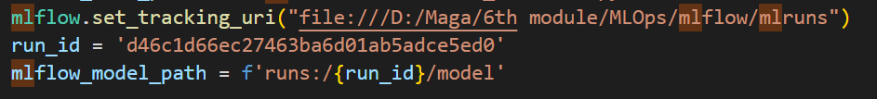
Заменяем старую модель на новую (ту, что зарегана в MLFlow):
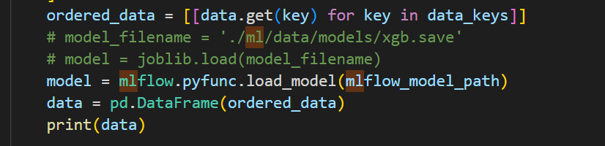
Запускаем все приложения:
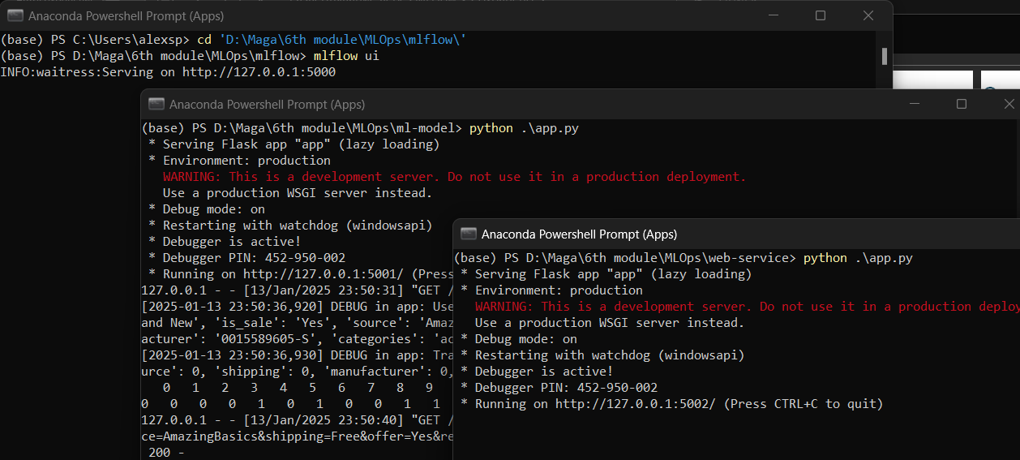
Убеждаемся, что все работает.


